半导体封测行业，为何集体高增长？

来源：中国电子报、电子信息产业网 作者：杨鹏岳

近期，国内半导体封测企业纷纷披露2025年第一季度财报与2024年年度报告。从各家企业披露的报告来看，无论是封测大厂还是细分领域厂商均在营收或利润上实现增长。数据背后，人工智能、汽车电子等成为行业发展的关键驱动力，而先进封装则成为封测企业积极布局的重要阵地。

**集体增势稳定，细分赛道潜力多**

2025年，在技术升级、市场需求增长和地缘政治等多重因素的影响下，半导体封测行业迎来了更为迅猛的发展势头。随着中国封测企业在全球产业链的参与度进一步提升，多数厂商在业绩表现上实现不同程度的增长。

作为国内封测领域的头部玩家，长电科技、通富微电、华天科技三大厂商交出的答卷备受关注。2024年，长电科技营收为359.61亿元，同比增长21.24%；通富微电营收为238.81亿元，同比增长7.24%；华天科技营收为144.61亿元，同比增长28%。长电科技在营收上领跑，而华天科技增速更快。

2025年一季度，三家封测大厂延续了良好的增长势头，营收同比增速均为双位数。不过，从盈利情况来看，三家企业表现出现分化，长电科技和通富微电的归母净利润分别为2.03亿元、1.17亿元，同比增速分别为50.39%、2.94%；华天科技由于证券投资亏损和金融资产公允价值减少导致归母净利润由盈转亏，为-1852.86万元。

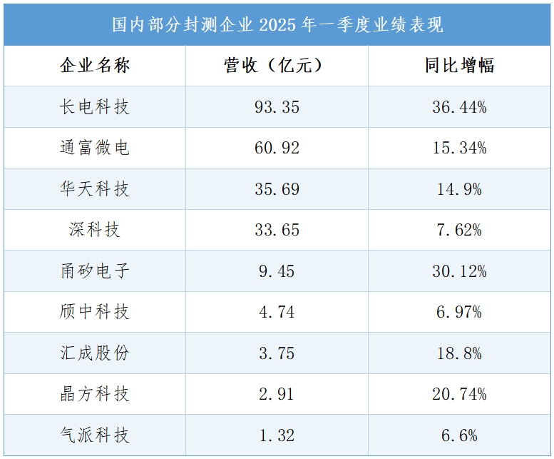

来源：中国电子报整理

除了上述传统封测大厂之外，多家细分领域的封测企业表现突出。

深耕CIS晶圆级封装细分赛道的晶方科技2025年一季度营收2.91亿元，同比增长20.74%；归母净利润6535.68万元，同比增长32.73%。专注于先进封装的甬矽电子2025年一季度营收9.45亿元，同比增长30.12%；归母净利润较去年同期扭亏转盈，同比增加6005.27万元。值得关注的是，该公司2024年晶圆级封测产品贡献营业收入1.06亿元，同比增长603.85%，预计2025年持续保持增长。显示驱动芯片封测厂商颀中科技营业收入4.74亿元，同比增长6.97%；实现归母净利润2944.84万元。报告期内，该公司持续增大研发投入，研发投入合计4337.50万元，同比增长40.77%。

此外，存储半导体封测企业深科技、显示驱动封测企业汇成股份等多家企业均给出了营收、利润双增长的成绩单。

不过，也有一些封测厂商出现增收不增利的情况。其中，气派科技2025年一季度营收1.32亿元，同比增长6.50%；归母净利润为-3217.24万元，同比下降52.43%。蓝箭电子2025年一季度营收1.39亿元，同比增长0.80%；归母净利润为-728.99万元，同比增长12.23%。

**汽车、AI持续驱动，先进封装成主流**

近年来，在半导体行业技术升级的背景下，封装测试环节的重要性愈加凸显，封测行业的附加值持续攀升。另一方面，AI、新能源汽车等新兴领域需求持续增长，推动封测相关企业通过技术突破和战略布局不断提升行业竞争力。这在封测企业的最新财报中得到了印证。

在业绩增长迅速的企业中，汽车电子和AI是关键驱动力。以长电科技为例，其在运算电子领域为全球客户提供了高性能芯片成品制造解决方案，2025年一季度该板块收入同比增长92.9%；汽车电子业务相关收入同比增长66.0%。通富微电在车载领域表现尤为亮眼，其功率器件、MCU及智能座舱产品的2024年业绩激增200%以上。此外，甬矽电子指出，业绩增长原因之一是得益于AI应用场景的突破。而晶方科技的良好表现则受益于以车载CIS芯片封装为代表的高端业务快速增长。

谈及对今年全年景气度的展望，长电科技在业绩说明会上指出，2025年人工智能继续引领半导体市场的增长。在存储、通信、汽车工业等主要领域，都已经在逐步地复苏。在技术驱动的新一轮上行周期与应用市场逐步复苏的叠加影响下，整体封测市场在向好发展。短期来看，国内不断出台促进消费的政策，终端需求在快速释放，客户的订单明显增长。

无论是出于先进制程和封装技术升级趋势的需求，还是受宽禁带半导体材料在新源汽车、数据中心等领域日益广泛应用的推动，先进封装的重要性均不言而喻，行业预计2025年先进封装市场占比将超过传统封装。而在近期公布业绩的封测企业中，大部分都在先进封装领域进行了重要布局，并有望继续受益。

长电科技在业绩说明会上指出，半导体市场对高性能的先进封装有巨大的需求。在这个市场中，需要大规模的资金投入、产能建设以及对技术前瞻性的投入。随着前期正在布局的先进封装的技术和产能逐渐释放，未来几年公司在先进封装领域表现有望优于整个市场平均水平。

通富微电则在2024年报中表示，公司面向未来高附加值产品以及市场热点方向，大力开发扇出型、圆片级、倒装焊等封装技术并扩充其产能；还通过布局Chiplet、2D+等顶尖封装技术去形成差异化竞争优势。此外，甬矽电子将战略发展方向延伸至晶圆级封装领域，积极布局和提升BUMPING、“扇入型封装”（FAN-IN）、“扇出型封装”（FAN-OUT-）、2.5D、3D等晶圆级和系统级封装应用领域。该公司表示将在保证封装和测试服务质量的前提下，进一步扩大先进封装产能，提高公司服务客户的能力。